### ДО г. МОСКВЫ СВОУО

### ГБОУ Д/С № 696

### Игры

### на

### развитие

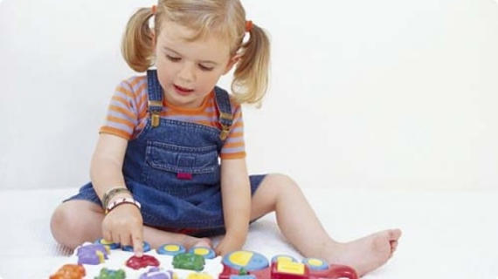

### понятий

### об

### окружающем мире, памяти

**"Я знаю 10 названий"**  
Количество участников игры не ограничено. В качестве инвентаря можно использовать мяч.  
Дети должны сесть в круг и перекидывать друг другу мяч, произнося следующие слова:  
-Я...  
- Знаю...  
- Десять...  
- Названий...  
- Цветов (деревьев, животных, птиц, рыб, фруктов и т. д.).  
После этого игроки по очереди должны назвать 10 предметов на заданную тему.  
- Роза - раз!  
- Пион - два!   
- Мак - три!  
- Ромашка - четыре!  
и т. д.  
Тот участник, который не смог ответить на вопрос, отдает фант.

А затем выкупает его (поет песни, танцует, читает стихотворение и т.д.)

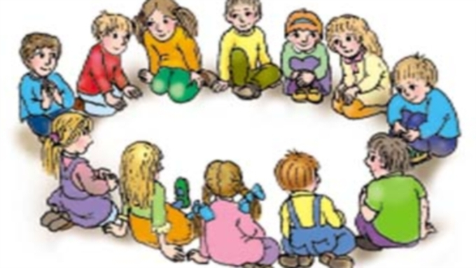

**Материал подготовила:** Свердлова С.А.

Старший воспитатель ГБОУ д/с № 696

**"Чем пахнет?"**  
Перед началом игры следует подготовить и рассмотреть вместе с ребенком различные предметы, например лимон, обувной крем, чеснок, духи, мыло и т. д. Затем нужно дать ребенку понюхать каждый предмет и спросить, какие у них запахи (кислый или сладкий, приятный или нет, съедобный или несъедобный). После можно завязать ребенку глаза и предложить ему определить предметы по запаху.

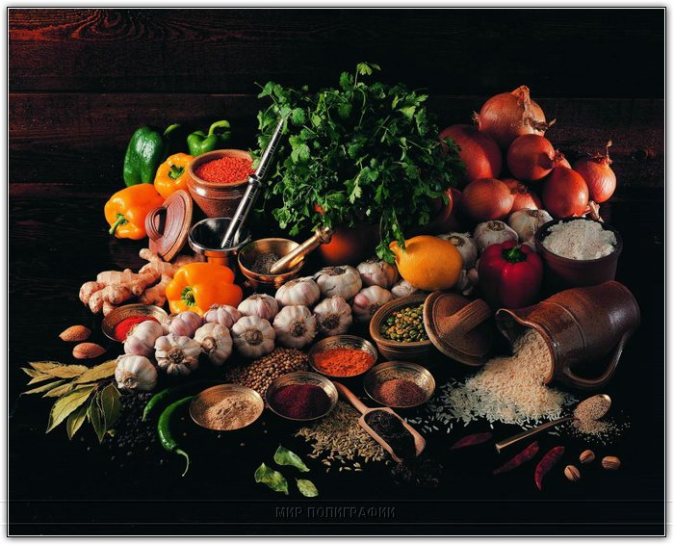

**"Ты луна, а я звезда"**  
Игра развивает быстроту реакции и логическое мышление. Желательно играть в нее вдвоем с ребенком. Суть игры заключается в том, что взрослый называет какое-то понятие, а ребенок отвечает ему, например: - Я гроза! - А я туча!  
Если в игре принимают участие не меньше б человек, следует поставить в круг 5 стульев и начать игру по-другому. Например, 1 ребенок садится на стул и говорит: Я - пожарная команда!". Другие дети могут сесть на стул рядом с ним только после того, как назовут подходящее по смыслу слово, например "шланг", или "пожарная машина". Проигравшим считается тот участник, который останется без стула.

**"Ищем клад"**  
Данное задание обучает ребенка ориентированию в пространстве и на местности с помощью плана.  
В начале игры вместе с малышом следует нарисовать план комнаты, изобразив на нем все предметы мебели, а также окна, двери и т. д. При этом следует объяснить ребенку, что план - это вид сверху.  
После этого нужно попросить ребенка выйти на некоторое время из комнаты и спрятать в ней игрушку или лакомство. На плане место нахождения "клада" следует отметить ярким крестиком. Со временем можно усложнить задачу ребенка, нарисовав план квартиры или дачного участка.

**"Давай придумывать"**  
Данная игра развивает речь и абстрактное мышление и предназначена для детей от З лет.  
Перед началом занятия следует подготовить необходимый инвентарь: карточки с изображением различных предметов определенной формы (например, яйца или яблока), а также набор разнообразных предметов (коробочки, кольца, цилиндры и т. д.). Следует подбирать инвентарь так, чтобы предметы совпадали по форме с нарисованными на карточках объектами .  
Ребенок должен сесть за стол, на котором лежит набор предметов. Взрослый садится напротив, и показывает ему по очереди карточки, а после этого спрашивает, какой предмет на карточке похож на тот или иной предмет, лежащий перед ним.  
Дети от 5 лет могут играть самостоятельно.

**"Архитекторы и строители"**  
Для выполнения этого задания потребуется строительный конструктор.  
Перед началом игры следует рассказать ребенку о строителях и архитекторах. Можно в процессе рассказа сделать вместе с малышом несколько чертежей построек. После этого предложите ребенку сделать постройку по чертежу.  
Также можно для игры использовать один из нескольких вариантов:  
* Взрослый строит дом, а ребенок после этого делает его чертеж.  
* Сначала ребенок делает чертеж дома, а после этого взрослый его строит.  
* Можно сделать, несколько построек и чертеж к одной из них и предложить ребенку найти постройку по чертежу.

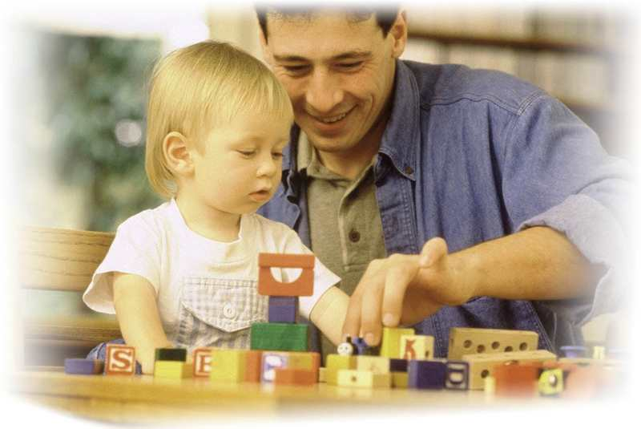

**"Светофор"**  
В качестве инвентаря для игры понадобятся красные и зеленые кружки бумаги (по количеству участников).  
В процессе занятия взрослый должен произносить утверждения, а игроки - думать,  
верные они или нет. Если понятие правильное (например, зимой идет снег), то ребенок поднимает зеленую карточку, а если неправильное, то красную.  
Сложность понятий должна зависеть от возраста и знаний детей.

**"Топ - хлоп"**  
Эта игра хорошо развивает память и внимание.  
В процессе ведущий (взрослый) должен называть те или иные понятия и предложения (например, "Ворона - это перелетная птица!"), а дети - определять, правильные они или нет. В случае неправильного понятия дети должны топать. Если ведущий произнес правильное предложение - хлопать.

**"Сложи картинку"**  
Перед началом игры необходимо подготовить инвентарь: картинки со схематическими изображениями различных знакомых малышам предметов (корабля, дома, животных, снеговика и т. д,). Также следует вырезать из плотной цветной бумаги или картона геометрические фигуры (квадраты, трапеции, круги, прямоугольники и др.).  
В процессе занятия следует показывать ребенку схематические картинки и спрашивать его, из каких частей состоят те или иные предметы. Также можно предложить малышу посчитать количество частей и определить, какой они формы. Далее ребенок может найти похожие геометрические формы и составить из них похожие фигуры.

